《软件工程》课程项目
壁纸软件
UGC 壁纸分享与发现平台
可 行 性 分 析 报 告
（计划阶段）

项目组：G03
项目负责人：谷倪海
团队成员：谷倪海 胡浩淼 刘 东
指导教师：__杨枨___
编制日期：2026 年 10 月
文档版本：V1.0

文档信息
项目 | 内容
文档名称 | 壁纸软件可行性分析报告
文档编号 | WP-FAR-V1.0
项目名称 | 壁纸软件（UGC 壁纸分享与发现平台）
文档版本 | V1.0
编制 | 谷倪海
审核 | 项目组全体成员
编制依据 | GB/T 8567—2006《计算机软件文档编制规范》
评审阶段 | 计划阶段评审
修订记录
版本 | 日期 | 修订说明 | 编制/修订
V0.1 | 2026-10-24 | 依据需求初步分析与项目计划书 V1.0 整理报告提纲、图表与数据字典草案 | 谷倪海
V1.0 | 2026-10-28 | 完成全部章节与图表，形成独立可行性分析报告，提交计划阶段评审 | 谷倪海

目 录
文档信息 2
1 引言 5
1.1 编写目的 5
1.2 项目背景 5
1.3 术语与缩略语 5
1.4 参考资料 5
2 项目概述与需求前提 6
2.1 项目目标与定位 6
2.2 用户角色与需求口径 6
2.3 功能范围与优先级 6
2.4 约束与假设 6
2.5 可行性评价尺度 7
3 建议的系统方案 7
3.1 总体架构 7
3.2 用户端 Web 应用 7
3.3 管理后台 Web 应用 7
3.4 技术选型 7
3.5 部署方案 8
3.6 备选方案比较 8
4 系统流程图 8
4.1 流程图说明 8
4.2 用户端主流程 8
4.3 上传与审核流程 9
4.4 管理端管理流程 10
5 数据流图 10
5.1 顶层数据流图 10
5.2 用户端 0 层数据流图 11
5.3 管理端 0 层数据流图 12
6 数据字典 13
6.1 数据项 13
6.2 数据存储 14
6.3 数据流 14
6.4 处理过程 15
7 技术可行性 15
7.1 技术方案与需求匹配 15
7.2 关键技术论证 15
7.3 技术难点与规避 15
7.4 技术验证计划 16
7.5 结论 16
8 经济可行性 16
8.1 成本构成 16
8.2 收益分析 16
8.3 结论 16
9 操作可行性 16
9.1 用户操作 16
9.2 管理员操作 16
9.3 部署与运维 16
9.4 结论 17
10 进度可行性 17
10.1 里程碑对应关系 17
10.2 工作量估算 17
10.3 检查点与进度控制 17
10.4 结论 17
11 市场可行性 17
11.1 需求基础 17
11.2 竞品与差异化 18
11.3 结论 18
12 综合结论与建议 18
12.1 总体结论 18
12.2 前提条件 18
12.3 建议 18

1 引言

1.1 编写目的
本文档是《软件工程》课程项目“壁纸软件（UGC 壁纸分享与发现平台）”计划阶段的独立可行性分析报告。按照课程计划阶段评审要求，可行性分析不再作为项目计划书的一章，而是单独成文；本报告与《壁纸软件项目开发计划书》V1.1 配套使用，前者回答“项目是否值得做、能否做成”，后者回答“项目怎么做、谁来做、何时做完”。
报告从技术、经济、操作、进度、市场五个维度论证项目可行性，并给出建议的系统方案、系统流程图、数据流图与数据字典，作为后续《软件需求规格说明书》（SRS）、总体设计与详细设计的输入。预期读者为项目组成员、指导教师及评审人员。

1.2 项目背景
壁纸是手机与电脑用户高频更换的内容，年轻群体平均每月更换壁纸 3—5 次，对个性化桌面有持续而强烈的需求；18—35 岁群体尤其重视桌面所传递的审美与心情表达，愿意为优质壁纸花费时间寻找和筛选。随着个性化内容消费的持续增长，高质量、个性化壁纸的需求逐年上升。
现有壁纸产品各有侧重：有的偏重素材库，有的偏重个性化推荐，但缺少集浏览、搜索、上传、分享于一体的综合型社区平台。本项目采用 UGC 模式，开放用户上传、配合管理员审核，形成“上传—审核—展示—下载”的内容闭环，面向这一市场空白，目标为打造一个让每个人都能分享和发现美的壁纸平台。
经需求初步分析并与团队确认，客户端确定采用 Web 页面形态：用户通过浏览器访问，无需安装；浏览免登录，下载、点赞等操作需登录；审核拒绝理由对用户可见；管理端用户管理包含封禁；界面暂仅支持中文。上述口径是本报告论证的前提。

1.3 术语与缩略语
术语/缩略语 | 含义
UGC | User Generated Content，用户生成内容，本项目中指用户上传的原创壁纸
B/S | Browser/Server，浏览器/服务器架构，用户通过浏览器访问系统
RESTful | 一种基于 HTTP 的、以资源为中心的接口设计风格
API | Application Programming Interface，应用程序编程接口
JSON | JavaScript Object Notation，前后端数据交互的文本格式
DFD | Data Flow Diagram，数据流图，描述系统数据流动与处理
数据字典 | 对数据流图中数据项、数据结构、数据流与处理过程的统一定义
SRS | Software Requirements Specification，软件需求规格说明书
WBS | Work Breakdown Structure，工作分解结构
MVP | Minimum Viable Product，最小可行产品，本项目中指 P0 功能闭环
双端 | 本项目的用户端 Web 应用与管理后台 Web 应用
预留 | 本期不实现、但保留数据字段与接口扩展位的设计安排（如点赞）

1.4 参考资料
[1] 《壁纸软件项目开发计划书》V1.0/V1.1，项目组 G03，2026 年 10 月；
[2] 《壁纸软件项目介绍》PPT，项目组 G03，2026 年 10 月；
[3] GB/T 8567—2006《计算机软件文档编制规范》，中国国家标准化管理委员会；
[4] 酷安壁纸、壁纸引擎、爱壁纸等主流壁纸产品的功能与交互调研；
[5] Material Design 与 iOS Human Interface Guidelines 中的移动端与响应式设计规范；
[6] 《软件工程》课程项目计划阶段评审检查表。

2 项目概述与需求前提

2.1 项目目标与定位
本项目开发一款以 UGC 为核心的壁纸分享与发现平台，用户能够浏览、搜索、下载壁纸，也能上传原创作品，平台具备完善的后台审核与用户记录功能。产品定位为“轻量级、无复杂中间件、双端闭环”的教学实践项目：用户端面向普通用户，管理后台面向管理员，二者职责清晰、独立部署、共享同一套后端接口。

2.2 用户角色与需求口径
系统初步识别三类角色：
（1）普通用户（含未登录访客）：浏览、搜索、筛选排序、查看详情；登录后可下载壁纸、点赞（预留）、查看个人记录。访客的浏览行为不写入个人记录。
（2）创作者（注册用户）：在普通用户能力之上，可上传壁纸、查看自己作品的审核状态与被拒理由。
（3）管理员：登录管理后台，审核壁纸、维护分类与标签、管理用户（含封禁与解封）。
经与团队确认，本报告采用以下需求口径：客户端为 Web 页面；浏览免登录，下载、点赞等操作需登录；点赞本期不细化，仅在数据模型与接口中预留；审核拒绝理由保留并对用户可见；上传图片分辨率暂不设硬性阈值，仅做格式与大小的基础校验；管理端用户管理包含封禁；界面仅中文。

2.3 功能范围与优先级
功能按优先级划分为三级：P0 为本期必做、构成最小可行产品（MVP）；P1 为应做、视进度取舍；P2 为后续版本规划，本期明确排除或仅预留。具体功能清单见表 2-1。
表 2-1 功能范围与优先级
编号 | 端 | 功能模块 | 优先级 | 说明
F01 | 用户端 | 关键词搜索与筛选 | P0 | 按标题/标签匹配，支持分类与标签筛选
F02 | 用户端 | 排序 | P0 | 按下载数排序；点赞维度预留
F03 | 用户端 | 浏览与详情 | P0 | 列表分页展示，详情页含大图与统计信息
F04 | 用户端 | 下载 | P0 | 登录后下载，累计下载数
F05 | 用户端 | 壁纸上传 | P0 | JPG/PNG，标题/标签/分类，格式与大小校验
F06 | 用户端 | 注册与登录 | P0 | 下载、上传、记录等操作的前置条件
F07 | 用户端 | 个人记录中心 | P1 | 浏览/下载记录，单条删除、清空、再次下载
F08 | 用户端 | 我的上传 | P1 | 查看本人作品及审核状态、拒绝理由
F09 | 管理端 | 管理员登录与鉴权 | P0 | 管理后台独立部署，需角色鉴权
F10 | 管理端 | 审核队列 | P0 | 待审核→通过/拒绝，拒绝须填写理由
F11 | 管理端 | 分类与标签维护 | P1 | 支撑搜索与筛选口径
F12 | 管理端 | 用户管理（含封禁） | P1 | 查看用户、封禁/解封，封禁后拦截登录
F13 | 用户端 | 点赞 | P2 | 本期仅预留数据字段与排序参数，不实现交互
MVP 范围为 P0 的八项功能，即“浏览—搜索排序—登录—下载”与“上传—审核—展示”两条闭环；P1 在编码阶段视剩余工时取舍；P2 不列入本期开发计划。

2.4 约束与假设
（1）团队约束：项目组共 3 人，各有明确角色，总投入约 30 人周；课程周期 10 周（2026-10-19 至 2026-12-25）。
（2）技术约束：采用瀑布模型与前后端分离架构；不引入 Redis、消息队列、Elasticsearch 等中间件；图片存本地文件系统。
（3）成本约束：现金预算为 0，全部使用开源免费工具与本地/学生免费云服务器。
（4）管理约束：代码与文档托管 Gitee，按计划书配置管理规范执行；变更须走变更控制流程。
（5）假设：课程评审节点按计划不变；系统面向课程演示规模（数十人同时在线、千级壁纸数据）；不承接商业化运营需求。

2.5 可行性评价尺度
本报告对五个维度设定明确的判定标准：技术维度看团队能力与成熟技术能否覆盖核心需求、是否存在不可控难点；经济维度看现金支出与人力投入是否在预算内；操作维度看用户与管理员能否以低学习成本完成核心流程；进度维度看工作量是否与 10 周、30 人周的约束匹配并留有缓冲；市场维度看需求是否真实、模式是否合理。五个维度均通过，方可判定项目可行。

3 建议的系统方案

3.1 总体架构
系统采用前后端分离的 B/S 架构，整体分为三层：表现层为用户端 Web 应用与管理后台 Web 应用两个前端；服务层为统一的 RESTful API 后端，负责认证、壁纸、上传、审核、用户管理等业务逻辑；数据层由关系型数据库与图片文件存储组成。两个前端独立部署、共享接口层，避免重复开发，也便于分别控制访问权限。
与计划书技术方案保持一致，本方案不引入复杂中间件：搜索用数据库模糊查询，排序用 ORDER BY，图片存本地文件系统并由 Web 服务器直接提供静态访问，部署与运维保持在单机可完成的范围内。

3.2 用户端 Web 应用
用户端采用响应式页面，兼顾手机与电脑浏览器。主要页面包括：首页/壁纸列表（分类入口、分页、排序切换）、搜索结果页（关键词与标签筛选）、壁纸详情页（大图预览、作者与下载/点赞统计、下载按钮）、上传页（选图→填写标题/标签/分类→提交）、个人中心（浏览记录、下载记录、我的上传及审核状态）、注册/登录页。访客可自由浏览与搜索，触发下载、上传、记录等操作时引导登录。

3.3 管理后台 Web 应用
管理后台独立部署，采用成熟后台模板与组件库以压缩开发量。主要页面包括：管理员登录、审核队列（待审核列表、按时间排序、查看大图）、审核操作（通过公开；拒绝须填写理由）、分类与标签维护、用户管理（用户列表、封禁/解封）。后台所有接口均需管理员角色鉴权，普通用户不可访问。

3.4 技术选型
表 3-1 技术选型
层次 | 选型 | 说明
前端 | Vue 3 或 React + 组件库 | 用户端与管理端共用技术栈，管理端采用后台模板
后端 | Spring Boot 或 Node.js（Express/NestJS） | 提供 RESTful API，JSON 交互
数据库 | MySQL 或 PostgreSQL | 存储用户、壁纸元数据与行为记录
文件存储 | 本地文件系统 | 原图与缩略图分目录存放，数据库仅存路径
部署 | Nginx + 应用服务 | Nginx 提供静态资源与反向代理
开发管理 | VS Code、Git / Gitee、Microsoft Project | 编码、版本管理与甘特图

3.5 部署方案
系统部署在单台服务器（本地主机或学生免费云服务器）上：Nginx 托管用户端与管理端的构建产物，并将 /api 请求反向代理至后端应用服务；后端连接本机数据库；图片目录挂载在应用服务可读写的位置。备份策略为定期备份数据库与图片目录两部分，即可完整恢复业务数据。该方案部署简单、成本为零，满足课程演示与测试需要。

3.6 备选方案比较
表 3-2 备选方案比较
方案 | 说明 | 优点 | 缺点 | 结论
A. 自研双端 Web | 按本报告方案从零开发用户端与管理端 | 完全契合课程目标与评审要求，架构透明可控，便于文档化 | 开发工作量最大 | 推荐采用
B. 开源壁纸站二次开发 | 基于现成开源壁纸程序改造 | 起步快、界面现成 | 架构与代码陌生，二次开发不可控，难以体现设计过程与文档体系 | 不采用
C. 原生 App / 小程序 | 开发手机原生或小程序客户端 | 移动端体验好 | 学习与调试成本高，双端叠加导致工期超限 | 不采用
综合课程目标、团队能力与 10 周工期，方案 A 在可控性与教学价值上最优，作为本项目的实施方案。

4 系统流程图

4.1 流程图说明
系统流程图描述用户、创作者与管理员三类角色在系统中的操作路径与处理过程。图中椭圆表示流程起止，矩形表示处理步骤，菱形表示判断，实线表示流程走向，虚线表示提示或结果反馈。用户端“浏览—下载”主流程如图 4-1 所示，“上传—审核”流程如图 4-2 所示，管理端的日常管理流程在 4.4 节说明。

4.2 用户端主流程
用户打开浏览器进入平台后，可直接浏览或搜索壁纸并查看详情；决定下载时系统判断登录状态，未登录则先登录或注册，登录成功后下载图片并写入下载记录，流程结束。访客的浏览不写入个人记录，仅登录用户的浏览与下载行为进入记录中心。用户端主流程如图 4-1 所示。
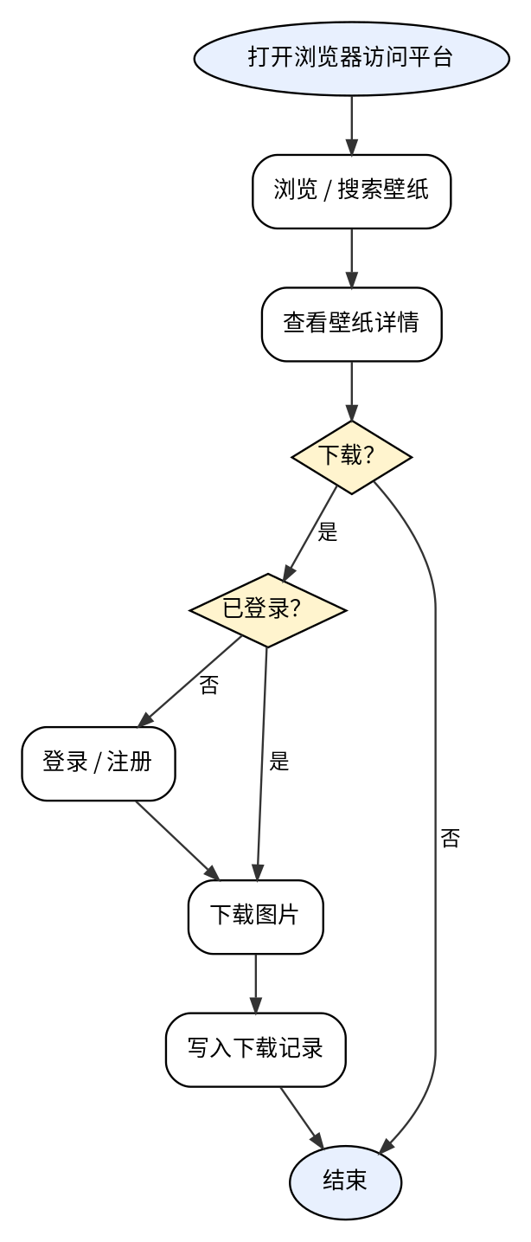
图 4-1 用户端系统流程图

4.3 上传与审核流程
创作者登录后发起上传，选择图片并填写标题、标签与分类，系统校验格式与大小：不通过则提示重新上传；通过则保存图片并将壁纸置为“待审核”进入审核队列。管理员在后台查看大图并作出结论：通过的壁纸公开展示、可被浏览与下载；拒绝的需填写理由，审核结果与理由在用户“我的上传”中可见。上传与审核流程如图 4-2 所示。
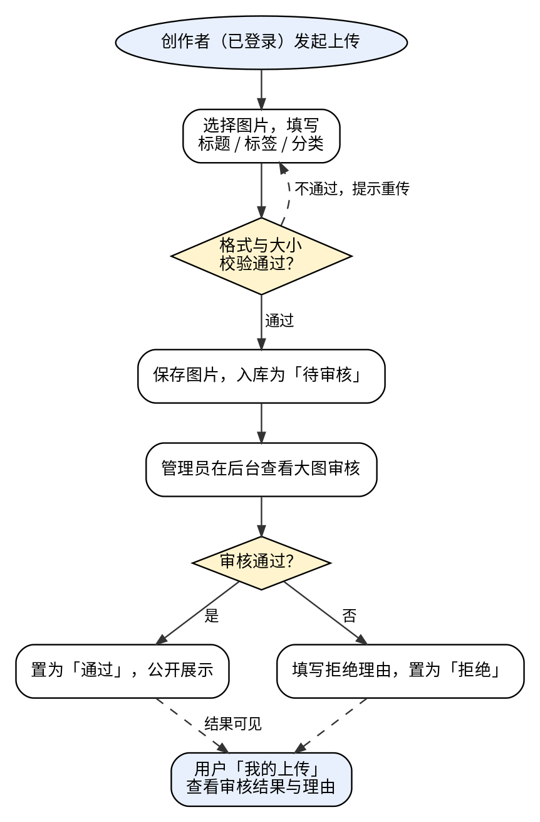
图 4-2 上传与审核流程图

4.4 管理端管理流程
管理员登录后台后进入审核队列处理待审核壁纸，形成“待审核→通过/拒绝”的闭环；日常维护中可在用户管理中执行封禁或解封，封禁用户的登录与下载等操作会被系统拦截。审核与管理的每一次操作均留存记录，供追溯与统计。

5 数据流图

5.1 顶层数据流图
顶层数据流图将整个系统视为一个处理“0 壁纸分享与发现平台”，刻画外部实体与系统之间的数据交换：用户提交搜索条件、账号信息、上传信息与下载请求，系统返回壁纸列表与详情、图片文件、下载结果及审核结果；管理员提交审核结论与用户管理指令，系统返回待审核列表、用户列表等运营数据。顶层图如图 5-1 所示。
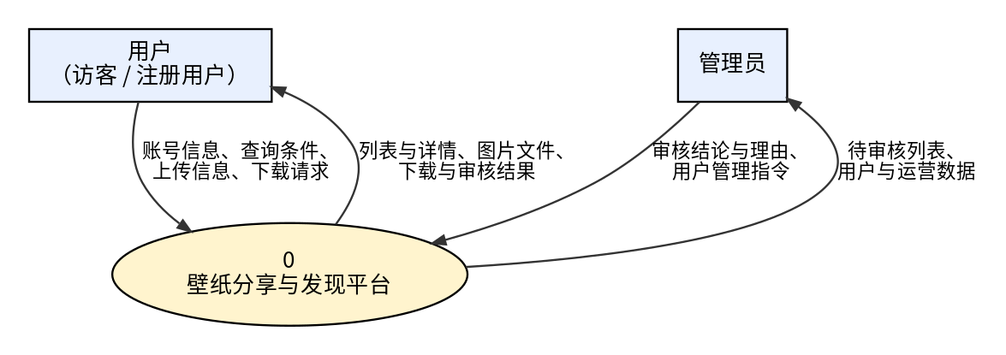
图 5-1 顶层数据流图

5.2 用户端 0 层数据流图
用户端 0 层数据流图将系统分解为 P1 注册登录、P2 浏览与搜索、P3 下载、P4 上传、P7 记录中心五个处理，并给出 D1 用户、D2 壁纸、D3 分类标签、D4 行为记录与 F1 图片文件五类数据存储。P4 产生的“待审核壁纸”进入管理端审核流程，审核结果由 P7 向用户展示，如图 5-2 所示。图中带“*”的点赞记录为预留数据。
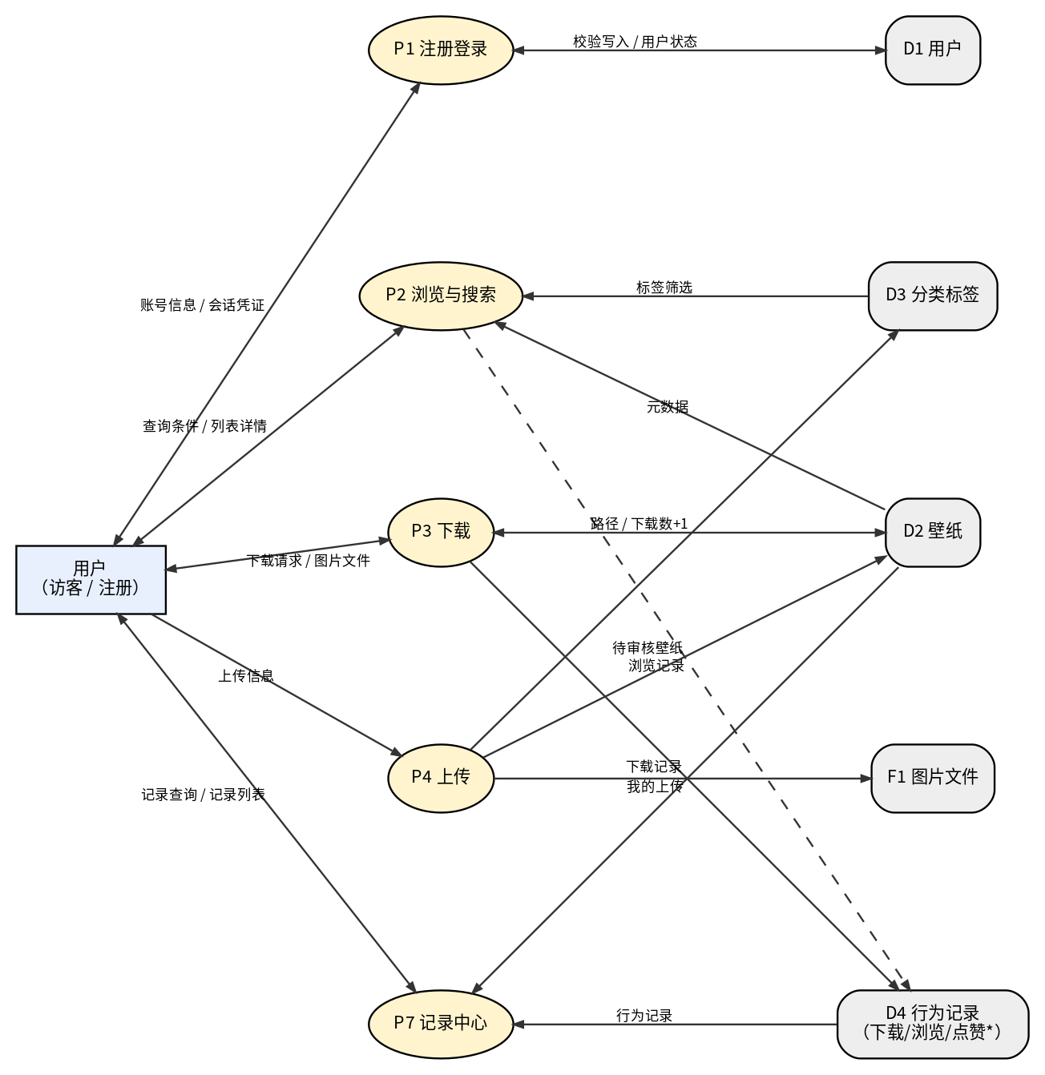
图 5-2 0 层数据流图（用户端）

5.3 管理端 0 层数据流图
管理端 0 层数据流图包含 P5 审核与 P6 用户管理两个处理，以及 D2 壁纸、D5 审核记录、D1 用户三类数据存储。P5 从 D2 读取待审核壁纸，写入审核结论、拒绝理由与发布时间，并留存审核记录；P6 按管理员指令更新用户状态。审核结果供用户端 P7 查询，如图 5-3 所示。
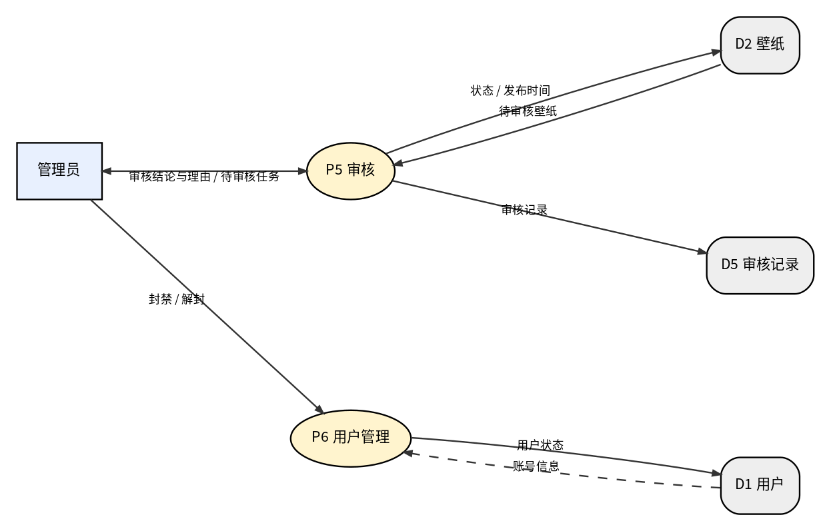
图 5-3 0 层数据流图（管理端）

6 数据字典
数据字典对数据流图中的数据项、数据存储、数据流与处理过程给出统一定义，是数据库设计与接口设计的依据。本节与图 5-2、图 5-3 的编号一一对应。

6.1 数据项
表 6-1 数据项定义
数据项 | 含义 | 类型（长度） | 说明
用户ID | 用户唯一标识 | 整数 | 主键，自增
用户名 | 登录与展示名 | 字符串（32） | 唯一，不可重复
密码哈希 | 加密后的密码 | 字符串（100） | 加盐哈希存储，不保存明文
邮箱 | 联系方式 | 字符串（64） | 可空
角色 | 用户权限 | 枚举 | 普通用户 / 管理员
账号状态 | 是否允许登录 | 枚举 | 正常 / 封禁
壁纸ID | 壁纸唯一标识 | 整数 | 主键，自增
标题 | 壁纸名称 | 字符串（64） | 必填
描述 | 壁纸补充说明 | 字符串（200） | 可空
分类ID | 所属分类 | 整数 | 外键，取值：自然/动漫/极简/城市/星空
上传者ID | 上传用户 | 整数 | 外键，关联用户表
文件路径 | 原图存储路径 | 字符串（255） | 服务器本地路径或相对 URL
缩略图路径 | 列表用缩略图路径 | 字符串（255） | 由服务端压缩生成
分辨率 | 图片宽×高 | 整数对 | 单位像素，作为质量审核参考，不设硬性阈值
文件大小 | 图片体积 | 整数 | 单位 KB，用于上传校验
下载数 | 累计下载次数 | 整数 | 默认 0，用于排序
点赞数 | 累计点赞次数 | 整数 | 默认 0，本期预留字段
审核状态 | 壁纸审核结果 | 枚举 | 待审核 / 通过 / 拒绝
拒绝理由 | 拒绝原因说明 | 字符串（200） | 仅拒绝时有值，对上传者可见
行为类型 | 行为记录类型 | 枚举 | 下载 / 浏览 / 点赞（预留）
时间 | 各类时间戳 | 日期时间 | 注册、上传、浏览、下载、审核时间

6.2 数据存储
表 6-2 数据存储定义
编号 | 名称 | 组成 | 说明
D1 | 用户表 | 用户ID、用户名、密码哈希、邮箱、角色、账号状态、注册时间 | 存储注册用户与管理员
D2 | 壁纸表 | 壁纸ID、标题、描述、分类ID、上传者ID、文件路径、缩略图路径、分辨率、文件大小、下载数、点赞数、审核状态、上传时间 | 平台核心业务数据
D3 | 分类与标签表 | 分类ID、分类名、标签ID、标签名、壁纸ID（关联） | 分类固定五类，标签与壁纸多对多
D4 | 行为记录表 | 记录ID、用户ID、壁纸ID、行为类型、时间 | 下载/浏览/点赞统一记录，仅登录用户
D5 | 审核记录表 | 审核ID、壁纸ID、管理员ID、审核结论、拒绝理由、审核时间 | 支撑审核追溯与用户查询
F1 | 图片文件存储 | 原图目录、缩略图目录 | 文件系统存储，数据库仅保存路径

6.3 数据流
表 6-3 主要数据流定义
编号 | 数据流 | 来源→去向 | 组成
F01 | 账号信息 | 用户→P1 | 用户名、密码
F02 | 会话凭证 | P1→用户 | 会话标识或令牌
F03 | 用户状态 | D1↔P1 | 角色、账号状态
F04 | 查询条件 | 用户→P2 | 关键词、分类、标签、排序方式
F05 | 壁纸列表与详情 | P2→用户 | 标题、缩略图、统计数、作者信息
F06 | 壁纸元数据 | D2→P2 | 壁纸记录集合
F07 | 分类与标签 | D3→P2 | 分类名、标签名
F08 | 浏览记录 | P2→D4 | 用户ID、壁纸ID、时间（仅登录用户）
F09 | 下载请求 | 用户→P3 | 壁纸ID
F10 | 图片文件 | P3→用户 | 原图文件流
F11 | 路径与计数 | P3↔D2 | 文件路径、下载数 +1
F12 | 下载记录 | P3→D4 | 用户ID、壁纸ID、时间
F13 | 上传信息 | 用户→P4 | 图片文件、标题、标签、分类
F14 | 图片文件 | P4→F1 | 原图、缩略图
F15 | 待审核壁纸 | P4→D2 | 壁纸记录（审核状态=待审核）
F16 | 标签关联 | P4→D3 | 壁纸ID、标签
F17 | 待审核任务 | D2→P5 | 待审核壁纸列表
F18 | 审核结论与理由 | 管理员→P5 | 通过/拒绝、拒绝理由
F19 | 审核记录 | P5→D5 | 审核人、结论、理由、时间
F20 | 状态与发布时间 | P5→D2 | 审核状态、发布时间
F21 | 封禁/解封指令 | 管理员→P6 | 用户ID、目标状态
F22 | 用户状态更新 | P6→D1 | 账号状态
F23 | 记录查询 | 用户→P7 | 查询类型（浏览/下载/我的上传）
F24 | 记录列表 | P7→用户 | 行为记录、我的上传及审核结果
F25 | 审核结果 | D5→P7 | 结论、拒绝理由

6.4 处理过程
表 6-4 处理过程定义
编号 | 名称 | 输入 | 输出 | 处理逻辑
P1 | 注册登录 | F01 账号信息 | F02 会话凭证 | 校验格式与唯一性→密码哈希→比对→签发会话；封禁账号拒绝登录
P2 | 浏览与搜索 | F04 查询条件 | F05 列表与详情 | 关键词 LIKE 匹配标题/标签→分类筛选→按下载数排序→分页；登录用户写入浏览记录
P3 | 下载 | F09 下载请求 | F10 图片文件 | 校验登录与账号状态→读取文件→下载数 +1→写下载记录
P4 | 上传 | F13 上传信息 | F15 待审核壁纸 | 校验格式与大小→生成缩略图→保存文件→写壁纸记录（待审核）→关联标签
P5 | 审核 | F17 待审核任务 | F19、F20 | 查看大图→通过（公开并记发布时间）或拒绝（填写理由）→写审核记录
P6 | 用户管理 | F21 封禁/解封 | F22 状态更新 | 按用户ID更新账号状态，封禁后登录与操作被拦截
P7 | 记录中心 | F23 记录查询 | F24 记录列表 | 按用户ID查询行为记录与我的上传，关联审核结果，倒序分页

7 技术可行性

7.1 技术方案与需求匹配
本项目的核心需求为双端 Web 应用、内容浏览与检索、文件上传、审核流程、账户与权限管理，对应技术全部为成熟通用技术：B/S 三層架构、RESTful 接口、关系型数据库、本地文件存储。团队三人分别具备前端、后端与数据库能力，与计划书任务分工一致；技术栈均为课程常见方案，不存在团队无法覆盖的领域。

7.2 关键技术论证
（1）搜索、筛选与排序。关键词搜索采用数据库 LIKE 匹配标题与标签，配合分类、标签筛选；排序使用 ORDER BY 下载数字段，点赞维度预留同名字段与接口参数。课程项目数据量为千级壁纸，即使在无搜索引擎中间件的情况下，单表查询配合索引与分页也可将响应控制在 2 秒以内，满足使用要求。
（2）图片上传与存储。上传接口校验文件类型（JPG/PNG）与大小，服务端生成缩略图供列表加载，原图与缩略图分目录存放于本地文件系统；列表分页与图片懒加载控制带宽压力。该方案避免了对象存储与 CDN 的采购与配置成本，符合零预算约束。
（3）账户、权限与封禁。采用会话或 JWT 维持登录态，密码加盐哈希存储；接口层按角色鉴权，管理端接口仅管理员可访问；封禁通过账号状态字段实现，登录与下载等操作前统一校验状态，逻辑简单可靠。
（4）审核状态机。壁纸状态限定为“待审核→通过/拒绝”的有限状态机，状态变更与审核记录写入在同一事务中完成，保证审核结果、拒绝理由与展示状态一致，便于测试覆盖与问题追溯。

7.3 技术难点与规避
表 7-1 技术难点与规避措施
难点 | 影响 | 规避措施
图片上传与并发 | 上传失败、列表加载缓慢 | 限制文件大小、服务端压缩生成缩略图、分页与懒加载
模糊搜索性能 | 数据量增大后查询变慢 | 为标题与标签建立索引、限制关键词长度、分页查询
双端联调 | 接口不一致导致返工 | 先定接口契约再并行开发，设置联调检查点
审核状态一致性 | 状态错乱、展示异常 | 状态机约束、事务写入、测试用例覆盖全部状态迁移

7.4 技术验证计划
为提前暴露图片处理风险，计划在第 5 周编码启动前安排半天完成最小技术验证：实现“上传图片→服务端压缩生成缩略图→列表展示”的完整链路，验证文件大小上限、压缩参数与页面加载效果，验证结论回写详细设计文档。其余技术点均为成熟方案，无需单独验证。

7.5 结论
项目所需技术全部成熟且为团队所掌握，核心需求均有明确、低风险的技术实现路径，无不可控难点；在“不引入中间件、图片本地存储”的约束下仍可满足课程规模的使用要求。技术维度可行。

8 经济可行性

8.1 成本构成
表 8-1 成本构成
项目 | 内容 | 金额/投入
人力成本 | 3 人 × 约 10 周 | 30 人周
软件与工具 | IDE、前端框架、后端框架、数据库均为开源免费 | ¥ 0
服务器与部署 | 本地主机 + 学生免费云服务 | ¥ 0
中间件与云服务 | 不采购 Redis、消息队列、CDN、对象存储 | ¥ 0
合计现金支出 | — | ¥ 0

8.2 收益分析
项目为课程学习项目，不以盈利为目标。收益主要体现在三方面：形成可运行的双端原型与完整文档体系，满足课程验收与评审；团队完整经历需求、设计、编码、测试、评审的工程过程，积累协作与文档能力；原型可作为后续迭代的基础（点赞、推荐、多端同步等）。现金投入为零，主要成本为人力与时间，在课程周期内属必要投入，机会成本可接受。

8.3 结论
项目现金支出为零，人力投入 30 人周与计划预算一致，无采购与运维压力；产出满足课程要求并具备复用价值。经济维度可行。

9 操作可行性

9.1 用户操作
用户通过浏览器直接访问，无需安装与配置；浏览免登录，降低了首次使用门槛。核心操作路径不超过三步：找壁纸为“搜索/筛选→详情→下载”，传壁纸为“选图→填写信息→提交审核”。界面为中文单语，个人记录按时间倒序并提供再次下载，用户学习成本低。

9.2 管理员操作
管理员登录后台后，在审核队列中查看大图并按“内容合规、质量达标、版权清晰”三要点作出结论；拒绝时填写理由，用户即可在“我的上传”中看到结果。用户管理中封禁/解封一键完成，封禁立即生效。审核流程闭环清晰，操作负担小。

9.3 部署与运维
系统单机部署即可运行：Nginx 托管静态页面并反向代理接口，应用服务连接本机数据库，图片存本地目录。日常运维只需关注服务进程与磁盘空间，备份数据库与图片目录即可完整恢复数据。对课程项目而言，部署与运维成本低、可控。

9.4 结论
三类角色的核心操作均简单直观、流程闭环完整，部署与运维成本低。操作维度可行。

10 进度可行性

10.1 里程碑对应关系
课程周期为 2026-10-19 至 2026-12-25，共 10 周、10 个里程碑。本报告方案与计划书里程碑一一对应，关键节点如表 10-1 所示。
表 10-1 关键里程碑
节点 | 里程碑内容 | 计划完成
2 | 可行性分析报告与项目计划评审 | 2026-10-30
3 | 需求分析完成，提交 SRS 并评审 | 2026-11-06
4 | 总体设计与数据库设计完成 | 2026-11-13
5 | 详细设计与 UI 原型定稿 | 2026-11-20
6 | 后端 API 与后台管理端开发完成 | 2026-12-04
7 | 客户端前端开发完成，前后端联调 | 2026-12-11
8 | 系统测试完成，提交测试报告 | 2026-12-18
10 | 总评审 PPT 汇报与课程评审 | 2026-12-25

10.2 工作量估算
按功能模块估算编码与联调工作量，结果落在计划书“实现与测试”阶段的 11 人周预算内，如表 10-2 所示。
表 10-2 编码阶段工作量估算
任务 | 负责 | 估算（人周） | 说明
后端接口与数据库 | C（刘东） | 4.0 | 认证、壁纸、上传、审核、用户管理接口及数据模型
用户端 Web 开发 | B（胡浩淼） | 3.5 | 页面、交互、上传与记录中心
管理后台 Web 开发 | B、C | 1.5 | 审核队列、用户管理，复用后台模板
联调与缺陷修复 | A、B、C | 2.0 | 接口联调、测试与修复
合计 | — | 11.0 | 与计划书“实现与测试”预算一致

10.3 检查点与进度控制
为确保 12-25 总评审节点可达，设置三个检查点：第 5 周初完成图片链路技术验证，确认上传与缩略图方案可用；第 7 周末检查后端与管理后台完成度，若滞后则优先保证审核与表单功能、暂缓界面美化；第 9 周末检查测试完成度，缺陷修复优先处理主流程。P1 功能按剩余工时取舍，必要时顺延至后续版本，保证 MVP 闭环按期交付。

10.4 结论
功能范围与 10 周、30 人周约束匹配，编码工作量在预算内且留有取舍空间；检查点机制可及时发现并纠偏。进度维度可行，前提是严格控制范围、按时取舍 P1。

11 市场可行性

11.1 需求基础
壁纸属于高频、轻量的个性化需求，年轻群体月均更换 3—5 次，18—35 岁用户对桌面审美表达有稳定需求。UGC 模式通过“上传—审核—展示—下载”的闭环持续供给内容，摄影与设计爱好者具有分享动机，内容生态可以自增长。需求真实且稳定，构成本项目的市场基础。

11.2 竞品与差异化
表 11-1 竞品对比
产品 | 侧重 | 不足 | 本项目差异
酷安壁纸 | 社区与素材库 | 功能庞杂，轻量场景体验偏重 | 聚焦浏览—搜索—下载的轻量闭环
壁纸引擎 | 桌面动态壁纸工具 | 以工具为主，UGC 社区弱 | Web 即用，无需安装，强调上传审核闭环
爱壁纸 | 海量素材 | 内容同质化，创作者参与弱 | 突出原创上传与审核质量把控
本项目定位为教学实践产品，不追求真实运营指标，但“轻量级、无复杂中间件、双端闭环”的定位与竞品形成清晰差异，模式在真实市场中也具备模拟验证价值。

11.3 结论
需求基础真实、UGC 闭环合理、与竞品差异化明确。市场维度可行。

12 综合结论与建议

12.1 总体结论
项目在技术、经济、操作、进度、市场五个维度均通过论证，结论汇总如表 12-1。建议按计划书推进实施。
表 12-1 可行性结论汇总
维度 | 结论 | 关键依据
技术 | 可行 | 成熟 B/S 技术栈，团队能力覆盖，无不可控难点
经济 | 可行 | 现金支出 ¥0，人力 30 人周与预算一致
操作 | 可行 | 免安装、三步内完成核心操作，审核闭环清晰
进度 | 可行 | 编码工作量约 11 人周，与预算匹配，设三个检查点
市场 | 可行 | 需求稳定，UGC 闭环合理，差异化明确

12.2 前提条件
（1）范围控制：本期只做 P0 八项功能，P1 视进度取舍，点赞仅预留不实现，P2 明确排除。
（2）技术约束：不引入 Redis、消息队列、搜索引擎等中间件；图片本地存储并压缩、分页加载。
（3）进度控制：第 5 周初完成图片链路技术验证，第 7、9 周末设置检查点，按检查结果取舍范围。
（4）文档一致性：本报告口径与计划书 V1.1 保持一致，差异（Web 形态、登录策略、封禁）在 SRS 中正式化。
（5）变更管理：范围、接口与时间变更须按计划书配置管理流程评估与登记。

12.3 建议
建议在需求阶段优先固化接口契约与数据模型，减少双端联调返工；在详细设计阶段确定图片大小上限、缩略图尺寸与备份策略的具体参数；测试阶段重点覆盖审核状态迁移、封禁拦截与下载权限三条主链路。按此执行，项目可在 2026-12-25 前完成全部交付物并通过总评审。

